Trieda:
SPŠE
KOŠICE

ELEKTROTECHNICKÉ MERANIE
MERANIE Č.7

Počet listov:

MERANIE VLASTNOSTÍ NA INTEGROVANOM
NF ZOSILŇOVAČI VÝKONU

MERANÝ OBJEKT: Výkonový nf zosilňovač napísať označenie

SCHÉMA ZAPOJENIA:
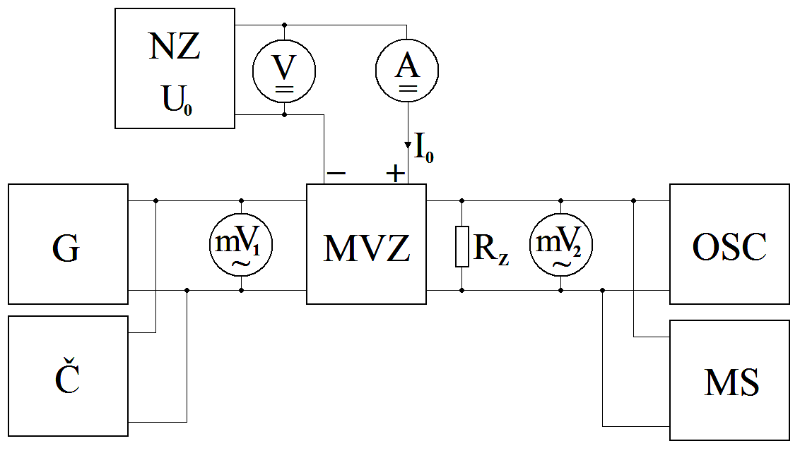

Zapojenie meracieho obvodu pre meranie vlastností výkonového zosilňovača

SÚPIS PRÍSTROJOV:

Dátum odovzdania:
Hodnotenie:
Dátum merania:
Meno, priezvisko:

DANÁ ÚLOHA:
- Odmerajte závislosť stratového výkonu P_{str} , účinnosti η a činiteľa harmonického skreslenia k_{h} výkonového zosilňovača od jeho výstupného výkonu P_{2ef}.
- Odmerajte závislosť výstupného výkonu P_{2ef} výkonového zosilňovača od napájacieho napätia U₀ pri povolenom harmonickom skreslení k_{h} = 5 %.
- Odmerajte amplitúdovo–frekvenčnú charakteristiku výkonového zosilňovača a určíte šírku frekvenčného pásma B₋₃.
- Meranie vyhodnoťte graficky aj slovne.

TEORETICKÝ ROZBOR:
Úlohou výkonového zosilňovača je dodať na výstupe signál s požadovaným výkonom. Medzi základné parametre patrí :
- výstupný výkon P_{2ef}
- koeficient harmonického skreslenia k_{h}
- šírka prenášaného frekvenčného pásma B₋₃
- účinnosť η
- stratový výkon P_{str}
Podľa frekvenčnej oblasti, v ktorej pracujú ich delíme :
- vysokofrekvenčné
- nízkofrekvenčné
Koncové výkonové zosilňovače môžu pracovať v transformátorovom (nepriamom) zapojení ako jednočinné a dvojčinné, alebo v bez transformátorovom (priamom) zapojení ako dvojčinné.
Jednočinné výkonové zosilňovače v transformátorovom zapojení sa v súčasnosti používajú veľmi málo. Majú ale malé harmonické skreslenie, malú účinnosť a používajú sa pre malé výkony približne do 10W.
Najviac rozšírené sú dvojčinné výkonové zosilňovače, či už v transformátorovom, alebo bez transformátorovom zapojení. V dvojčinných výkonových zosilňovačoch pracujú koncové tranzistory v triede B, alebo v triede AB.
Základnými parametrami koncových zosilňovačov sú výstupný výkon P_{2ef}, koeficient nelineárneho skreslenia k_{h}, šírka prenášaného frekvenčného pásma B₋₃ = f_{h} – f_{d} a účinnosť η.
$P_{2\text{ef}}=\frac{u_{2\text{ef}}^{2}}{R_{Z}} [W]$
Výstupný výkon :

$P_{\text{zdr}}=U_{0}\text{.}I_{0} [W]$
Jednosmerný príkon :

$η=\frac{P_{2\text{ef}}}{P_{\text{zdr}}}\text{.}\text{100} [\text{\%}]$
Účinnosť :

$P_{\text{str}}=P_{\text{zdr}}−P_{2\text{ef}} [W]$
Stratový výkon :

Viac informácií o zosilňovačoch je možné získať na stránkach Internetu : http://alzat.spseke.sk
POSTUP PRI MERANÍ:
- Zapojíme merací obvod podľa schémy zapojenia pre meranie vlastností výkonového zosilňovača.
- Nastavíme konštantnú hodnotu napájacieho napätia na U₀ = dopísať V, veľkosť použitej záťaže na R_{Z} = dopísať Ω a frekvenciu vstupného signálu z generátora na f = 1 kHz.
- Postupne zvyšujeme napätie na výstupe zosilňovača u_{2ef} od 0 V do dopísať V po 0,5 V.
- Pri každom nastavenom výstupnom napätí u_{2ef} odčítame odoberaný jednosmerný prúd I₀ zo zdroja napájania v mA a tiež odmeriame koeficient harmonického skreslenia k_{h} v percentách [%].
- V úlohe č. 2 nastavíme frekvenciu vstupného signálu na f = 1 kHz a napájacie napätie U₀ budeme meniť od 6 do 14 V po 2 V. Pri každom nastavenom napätí U₀ zmenou výstupného napätia z generátora G nastavíme na výstupe výkonového zosilňovača napätie u_{2ef} na takú veľkosť, aby sme na obrazovke osciloskopu videli mierne orezanie sínusoidy, teda výstupného signálu zosilňovača a aby sme na merači skreslenia vedeli odmerať harmonické skreslenie k_{h} = 5 %. Takto získané napätie u_{2ef} si zapíšeme do tabuľky a vypočítame zodpovedajúci výkon zosilňovača P_{2ef}.
- V úlohe č. 3 pri meraní amplitúdovo–frekvenčnej [AF] charakteristiky nastavíme pri frekvencii vstupného signálu f = 1 kHz výstupné napätie u_{2ef} na hodnotu cca 1,5 V a zapíšeme si veľkosť vstupného napätia u₁, ktoré udržiavame počas merania na tejto hodnote. Potom postupne meníme frekvenciu f vstupného signálu od 10 Hz do 200 000 Hz a zapisujeme hodnoty výstupného napätia u_{2ef} do tabuľky.
- Chýbajúce hodnoty z tabuliek dopočítame pomocou vzorcov použitých v časti „Vzorový výpočet“.
- Zostrojíme graf závislosti stratového výkonu P_{str} a účinnosti η zosilňovača od jeho výstupného výkonu P_{2ef}, AF charakteristiku zosilňovača a závislosť výstupného výkonu P_{2ef} od napájacieho napätia U_{O} pre povolené harmonické skreslenie k_{h} = 5 %.
- Meranie vyhodnotíme slovne v každom bode danej úlohy.

TABUĽKY:
Tabuľka č. 1 nameraných hodnôt výkonového zosilňovača napísať označenie pre určenie závislosti stratového výkonu P_{str} a účinnosti η od výstupného výkonu P_{2ef} pri napájacom napätí
U₀ = dopísať V a záťaži R_{Z} = dopísať Ω.
Č.M. | U_{2ef} [V] | I₀ [mA] | k_{h} [%] | P_{2ef} [W] | P_{zdr} [W] | P_{str} [W] | η [%]
 | 0
 | 0,5

Tabuľka č. 2 nameraných hodnôt pre závislosť výstupného napätia výkonu P_{2ef}
od napájacieho napätia U₀ výkonového zosilňovača napísať označenie pri konštantnej hodnote skreslenia k_{h} = 5 % a zaťažovacom rezistore R_{Z} = dopísať Ω.
Č.M. | U₀ [V] | U_{2ef} [V] | P_{2ef} [W]
 | 6
 | 8
 | 10
 | 12
 | 14

Tabuľka č. 3 nameraných hodnôt pre amplitúdovo-frekvenčnú charakteristiku výkonového zosilňovača napísať označenie pri U₀ = dopísať V a R_{Z} = dopísať Ω .
U_{1ef} = (pri 1,5 V ; 1 kHz)
f [Hz] | U_{2ef} [V] | A_{U} [-] | a_{U} [dB] | B₋₃ [kHz]
10
20
40
60
100
200
500
1 000
5 000
10 000
15 000
20 000
30 000
50 000
100 000
150 000
200 000

PRÍKLAD VÝPOČTU:

Pre 3. riadok tabuľky č. 1 a č. 2 :
$P_{2\text{ef}}=\frac{U_{2\text{ef}}^{2}}{R_{Z}} [W]$
=> P_{2ef} =

$P_{\text{zdr}}=U_{0}\text{.}I_{0} [W]$
=> P_{zdr} =

$η=\frac{P_{2\text{ef}}}{P_{\text{zdr}}}\text{.}\text{100} [\text{\%}]$ => η =

$P_{\text{str}}=P_{\text{zdr}}−P_{2\text{ef}} [W]$ => P_{str} =

Pre 3. riadok tabuľky č. 3 :
$A_{U}=\frac{u_{2}}{u_{1}} [−]$
=> A_{u} =

$a_{U}=\text{20}\text{log}(\frac{u_{2}}{u_{1}}) [\text{dB}]$
=> a_{u} =

$B_{−3}=f_{h}−f_{d} [\text{Hz}]$
=> B₋₃ =

Logaritmická stupnica:

Výpočet vzdialenosti bodu v cm.......................... $c=d\text{.}\text{log}(\frac{f}{{\text{10}}^{Z}}) [\text{cm}]$
Výpočet frekvencie ................................................$f={\text{10}}^{(z+(\frac{c}{d}))} [\text{Hz}]$

c- vzdialenosť bodu v cm
d- vzdialenosť dekády v cm
z- rád začiatku frekvencie
f- frekvencia

GRAFY:
Na priloženom milimetrovom papieri.

VYHODNOTENIE:

